 | ДС-45 | ДС-45М | ДС-30Н | ДС-30НМ | ДС-22Н | ДС-21С
  Разрешение изображений | 500 ppi
  Динамический диапазон | 8 bpp
  Отношение сигнал/шум | не менее  40 db
  Интерфейс | USB 2.0  (480 Мбит/сек)
 | 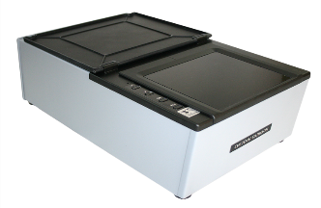 | 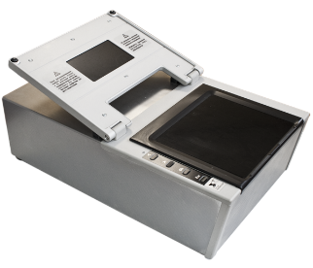 | 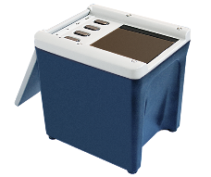 | 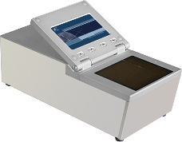 | 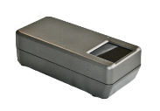 | 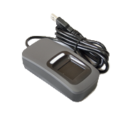
 | 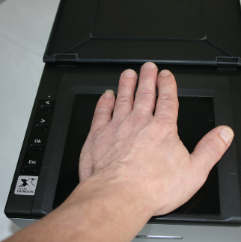 | 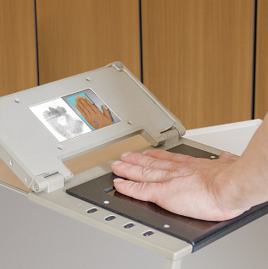 | 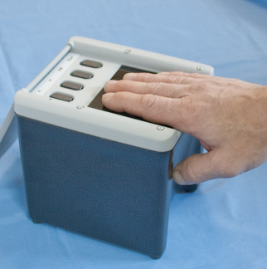 | 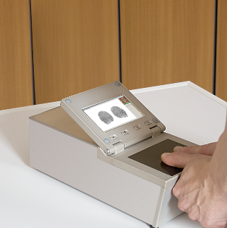 | 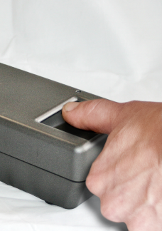 | 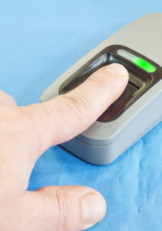
Требования к базовому компьютеру | RAM: минимально – 1 Гб, рекомендуется – 2 Гб |  | RAM: минимально – 512 Мб, рекомендуется – 1 Гб
Формируемые изображения | Контрольные оттиски (4+4+2), прокатанные изображения и оттиски пальцев, полные оттиски ладоней и оттиски "писателя" |  | Контрольные оттиски (4+4+2), прокатанные изображения и оттиски пальцев |  | Прокатанные изображения и оттиски пальцев | Оттиски  пальцев
Размер чувствительной области, мм | 132 х 130 |  | 86 х 78 |  | 42 х 40 | 20 х 20
Размер изображений (Ш х В), мм:
– прокатанный отпечаток/оттиск пальца | 42 х 41 |  | 45 х 40 |  | 42 х 40 | 20 х 20
– контрольный оттиск 4-х пальцев | 132 х 130 |  | 86 х 78 |  | – | –
– оттиск ладони | 132 х 130 |  | 86 х 78 |  | – | –
Время сканирования одного отпечатка | < 5 сек (для оттисков – 3 сек) |  | < 4 сек (для оттисков – 2,5 сек) |  | < 4 сек (для оттисков – 2,5 сек) | < 2 сек
Сертификация | Соответствуют требованиям спецификации ФБР “IAFIS IQS Appendix F". Сертифицированы в 2010 г. |  | Соответствуют требованиям спецификации ФБР “IAFIS IQS Appendix F". Сертифицированы в 2011 г. |  | ДС-22Н соответствует требованиям спецификации ФБР “IAFIS IQS EBTS Appendix. F Mobile ID FAP 45", сертифицирован в 2015 г.  ДС-21С соответствует требованиям спецификации ФБР “NGIS IQS EBTS Appendix F. Mobile ID FAP 10", сертифицирован в 2016 г.
Электропитание | 12 В (адаптер ~220 B, 50 Гц) |  | 5 В (USB) | 12 В  (адаптер ~220 B, 50 Гц) | 5 В (USB)
Потребляемая мощность, не более | 8 Вт | 12 Вт | 2,5 Вт | 5 Вт | 2,5 Вт | 1 Вт
Размеры (Ш х Г х В), мм | 243 х 423 х 127 | 243 х 425 х 135 | 142 х 160 х 160 | 137 х 307 х 107 | 87 х 192 х 60 | 53 х 110 х 31
Вес, не более | 10,5 кг | 11 кг | 2,5 кг | 4 кг | 0,95 кг | 0,17 кг
Особенности | Материал корпуса: металл, ударопрочный пластик; автономная панель управления | Материал корпуса: металл, ударопрочный пластик; автономная панель управления; цветной LCD-дисплей (480 х 272 pixels) | Ударопрочный пластиковый корпус; автономная панель управления. | Металлический корпус; автономная панель управления; цветной LCD-дисплей (480 х 272 pixels) | Пластиковый корпус | Пластиковый корпус; минимальные  весогабаритные характеристики
Оптимальное применение | Система Папилон «ЖИВОЙ СКАНЕР» (создание электронных дактилоскопических карт с отпечатками ладоней), регистрация личности (СКУД, биометрические документы). |  | Система Папилон «ЖИВОЙ СКАНЕР» (создание электронных дактилоскопических карт), регистрация личности (СКУД, биометрические документы). |  | Экспресс-идентификация личности по БД АДИС (оперативные проверки). Регистрация (ДС-22Н), верификация и идентификация личности (СКУД, биометрические документы).
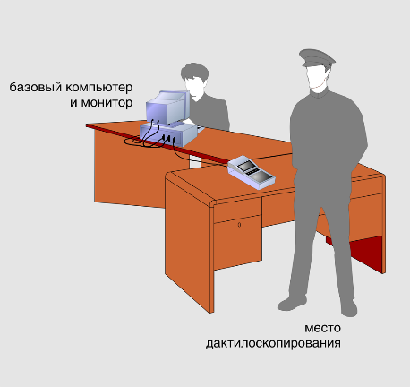
Организация отдельного места дактилоскопирования
в комплексах со сканерами
ДС-45М и ДС-30НМ
Сканеры ПАПИЛОН ДС-45М и ПАПИЛОН ДС-30НМ имеют встроенный в корпус цветной LCD-дисплей, на который выводятся изображения дактилоскопических отпечатков в процессе сканирования, а также информация об очередности прокатки, качестве отпечатка и сообщения об ошибках.
Данное конструктивное решение обеспечивает:
- удобство контроля процесса сканирования (оператор не переключает внимание на монитор базового компьютера, полностью концентрируя внимание на сканере)
- возможность установки дактилоскопического сканера на расстоянии от компьютера с монитором (при регистрации дактилоскопируемый не подходит к рабочему столу оператора и не видит содержимого экрана). Для контроля ввода текстовых данных и фотографирования оператор использует базовый монитор, для контроля дактилоскопирования – дисплей сканера.

